PRESSEINFORMATION

**IBEROSTAR verwöhnt Erwachsene mit Room Senses**

***Spezielle Services in den „Adults Only“ Hotels auf Mallorca sprechen alle Sinne an***

**Madrid/Frankfurt am Main, 14. Juni 2011.** IBEROSTAR Hotels & Resorts bietet Gästen ihrer beiden „Adults Only“ Hotels auf Mallorca jetzt spezielle „Room Senses Packs“ an. Dahinter verbergen sich eine Reihe besonderer Leistungen und Services, die Erwachsenen und insbesondere Paaren unvergessliche Momente bescheren sollen. Fünf thematische Verwöhnprogramme stehen Gästen des IBEROSTAR Royal Cupido sowie des IBEROSTAR Suites Hotel Jardín del Sol zur Wahl: **„Klassisch“**, **„Naschereien“**, **„Leckereien“**, **„Gesundheit“** sowie **„5 Sinne“**.

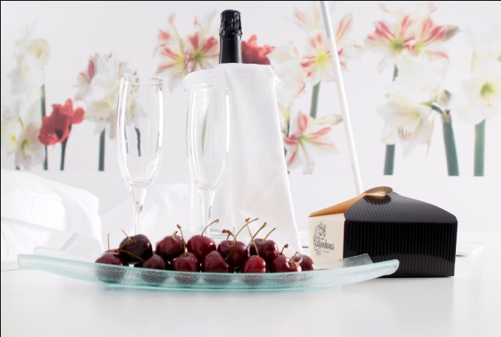Paare, die sich für das Verwöhnprogramm **Klassisch** entscheiden, erwartet auf dem Zimmer eine Flasche Sekt, ein Körbchen mit Erdbeeren oder Kirschen, ein Herz mit Massageöl, ein Aromastab und parfümierte Rosenblätter für ein traditionell romantisches Ambiente.

Freunde gemeinsamer süßer Gaumenfreuden werden sich hingegen über das Sortiment an **Naschereien** freuen. Hierzu gehören Pralinen, ein “Bonbon für Zwei” sowie Schokolade zum Auftragen auf die Haut. Für diejenigen, die möglicherweise auf ihre Figur achten müssen, empfiehlt sich das Package **Leckereien** – ein vitaminreicher Früchtekorb und eine Flasche Mineralwasser. Ruhe und Entspannung verspricht das Angebot **Relax**. Eine Teezeremonie und köstliche Kekse, ein Herz mit Massageöl und ein Aromastab laden hier dazu ein, die Seele baumeln zu lassen.

Eine besondere körperliche Erfahrung können Paare machen, die sich für das **Paket 5 Sinne** entscheiden. Hierbei erhalten sie neben Pralinen, einer Flasche Sekt und einem “Bonbon für Zwei” auch eine Maske und Würfel sowie ein Herz mit Massageöl, stimulierendes Gel und Körperfarbe.

**Umfassendes Programm für Erwachsene**

In den „Adults Only“ Hotels von IBEROSTAR wird besonders viel Wert darauf gelegt, dass Gäste sich in Ruhe entspannen und Intimität genießen können. Zu den speziellen Serviceleistungen, die den Geschmack der Gäste treffen sollen, gehört die Möglichkeit zu einem Brunch auf dem Zimmer oder zur Kaffeezubereitung mit einer eigenen Nespresso-Maschine, die angemietet werden kann. Außerdem können sie aus sechs verschiedenen Minibar-Sortimenten auswählen: Perfect Gin, Cupido, Caprice, Exotic, Mediterranean oder VIP.

Für den kulinarischen Hochgenuss sorgen der sogenannte „Sensual Corner“ mit einer reichen Auswahl an Desserts, orientalisch inspirierte Themendinner sowie Tapas-Kreationen für anspruchsvollste Gourmets. Bei einem „Dinner in Love“ können Romantiker ein ganz intimes Abendessen zu zweit genießen, während das „Dinner 4 Friends“ ideal ist, um in einer kleinen Gruppe verschiedene Gerichte zu genießen und neue Leute kennenzulernen.

Ein umfassendes Programm für die Freizeitunterhaltung und Entspannung ist ebenfalls Teil der „Adults Only“ Hotels. So können Gäste die Zubereitung von Cocktails in den „Cocktail Master Classes“ erlernen, bei Chillout-Musik den Alltagsstress hinter sich lassen oder verschiedene Sportarten gemeinsam mit ihrem Partner ausüben. Auch Paar-Massagen sind Teil des Angebots.

Mit dem Programm „Ask for the Moon“, das IBEROSTAR gemeinsam mit der Event-Agentur Pidelaluna zusammengestellt hat, können sich Urlauber im IBEROSTAR Suites Hotel Jardín del Sol und IBEROSTAR Royal Cupido auf Mallorca überdies eine Reihe ganz individueller Wünsche erfüllen lassen. Ein Einkaufsbummel mit einem Personal Shopper durch luxuriöse Boutiquen, ein Streifzug durch Kunstgalerien, Künstlerwerkstätten und Ateliers für Handwerkskunst sind ebenso möglich wie Flugunterricht für Kleinflugzeuge zu nehmen oder an einem Musical mitzuwirken. Auch können Gäste die Welt des mallorquinischen Weins und der Küche bei individuellen Touren näher kennenlernen und mehr über die Natur und Geschichte der Insel erfahren.

Derzeit verfügen die Hotels IBEROSTAR Suites Hotel Jardín del Sol und IBEROSTAR Royal Cupido über alle genannten Serviceleistungen. Zudem richten sich alle Häuser der Kategorie Grand Collection von IBEROSTAR als „Adults Only“ Hotels mit ihrem Angebot an Erwachsene und Paare sowie Familien mit Kindern über 14 Jahren.

**Über IBEROSTAR Hotels & Resorts**

IBEROSTAR Hotels & Resorts ist eine familiengeführte Ferienhotelkette, gegründet 1986 in Palma de Mallorca (Balearen, Spanien). Als Unternehmenszweig der GRUPO IBEROSTAR, einer der renommiertesten Touristikkonzerne Spaniens mit einer mehr als 50-jährigen Unternehmensgeschichte, managen die IBEROSTAR Hotels & Resorts rund 100 Hotels, mit 36.000 Zimmern, vorwiegend im Vier- und Fünf-Sterne-Segment, in 14 Ländern weltweit.

**Weitere Informationen finden Sie unter:** <http://prensa.iberostar.com/>

**Hinweis für den Herausgeber:**

Druckfähiges Bildmaterial erhalten Sie auf Anfrage.

**IBEROSTAR Pressestelle:**

**Edelman GmbH**

Talin Dilsizyan

Telefon: +49 69 75 61 99-21

E-Mail: [talin.dilsizyan@edelman.com](mailto:talin.dilsizyan@edelman.com)